СОДЕРЖАНИЕ

ВВЕДЕНИЕ 3

1 ЦЕЛЬ И ЗАДАЧИ УЧЕБНОЙ ПРАКТИКИ 4

1.1 Основные требования по технике безопасности во время прохождения учебной практики 4

1.2 Нормативно-правовые документы 5

2 ПРЕДМЕТНАЯ ОБЛАСТЬ. АНАЛИЗ ПРЕДМЕТНОЙ ОБЛАСТИ. ПОСТАНОВКА ЗАДАЧИ 7

2.1 Описание предметной области 7

2.2 Группы пользователей информационной системы 7

2.3 Основные требования, предъявляемые к информационной системе 8

3 ПРОЕКТИРОВАНИЕ ИНФОРМАЦИОННОЙ СИСТЕМЫ «ЭнергоУчет» 10

3.1 Моделирование некоторых динамических аспектов системы 10

1.1.1 Создание диаграммы вариантов использования 10

1.1.2 Создание диаграммы деятельности 11

3.2 Разработка функциональной структуры информационной системы. Карта навигации по информационной системе 11

3.3 Разработка макета информационной системы «ЭнергоУчет» 11

4 РАЗРАБОТКА ПРОТОТИПА ИНФОРМАЦИОННОЙ СИСТЕМЫ «НАЗВАНИЕ» (Название взять из варианта) 12

4.1 Моделирование и разработка базы данных 12

4.2. Разработка программных модулей информационной системы «НАЗВАНИЕ» (Название взять из варианта) 13

5 РАЗРАБОТКА ТЕСТОВЫХ НАБОРОВ И ТЕСТОВЫХ СЦЕНАРИЕВ 13

5.1 Назначение эксперимента. Выбор и обоснование методики проведения тестирования 13

5.2 Технология тестирования 14

5.3 Результаты проведения тестирования 15

ЗАКЛЮЧЕНИЕ 16

БИБЛИОГРАФИЧЕСКИЙ СПИСОК 17

ПРИЛОЖЕНИЕ А 18

ПРИЛОЖЕНИЕ Б 19

# ВВЕДЕНИЕ

Сфера учета и начисления платы за потребленную электроэнергию является одной из наиболее важных и ответственных областей деятельности предприятия "Хабэнерго". С развитием технологий и повышением требований к точности учета, появилась необходимость в разработке специализированного программного обеспечения, которое бы упростило и автоматизировало процесс учета и начисления платы.

Сегодня на рынке существует множество программных продуктов, предназначенных для учета электроэнергии. Они отличаются функциональностью, возможностями, ценой и т.д. Однако, все они направлены на решение одной задачи - обеспечение точного учета потребляемой электроэнергии и автоматического начисления платы.

Современные программы для учета электроэнергии позволяют не только отслеживать потребление электроэнергии, но и анализировать его, выявлять причины перерасхода, оптимизировать расходы на энергоснабжение и т.д. Кроме того, они обеспечивают максимальную точность учета, что позволяет предотвращать недополучение платежей и снижать риски возникновения конфликтов между предприятием и потребителями.

Таким образом, разработка программного обеспечения для учета и начисления платы за потребленную электроэнергию является актуальной и важной задачей, которая позволит повысить эффективность деятельности предприятия "Хабэнерго" и обеспечить максимально точный учет потребляемой электроэнергии.

# 1 ЦЕЛЬ И ЗАДАЧИ УЧЕБНОЙ ПРАКТИКИ

Разработка программных модулей для системы отслеживания данных множества счетчиков направлена на повышение эффективности и надежности. Целью является разработать программное обеспечение и проектирование информационной системы для учета платы за потребленную электроэнергию на предприятии "Хабэнерго", способствующей обеспечению точному и надежному учету потребления электроэнергии каждой квартиры.

Задачи:

1. Автоматизация учета потребляемой электроэнергии в больших объемах домов.
2. Разработать базу данных для хранения информации о потреблении электроэнергии каждой квартиры.
3. Обеспечение безопасности данных: разработка модулей для защиты конфиденциальности данных, связанных с потреблением электроэнергии каждой квартиры.

Цель и задачи в совокупности направлены на повышение эффективности работы с большими объемами данных и надежность их достоверности через современные информационные технологии.

## Основные требования по технике безопасности во время прохождения учебной практики

К работе в компьютерном классе допускаются лица, ознакомленные с данной инструкцией по технике безопасности и правилам поведения. Необходимо неукоснительно соблюдать правила по технике безопасности, т.к. нарушение этих правил может привести к поражению электрическим током, вызвать возгорание и навредить вашему здоровью.

- Работа обучающихся в компьютерном классе разрешается только в присутствии преподавателя (лаборанта).

- Во время занятий посторонние лица могут находиться в классе только с разрешения преподавателя.

- Во время перемен между уроками проводится обязательное проветривание компьютерного кабинета с обязательным выходом обучающихся из класса.

Каждый обучающийся в ответе за состояние своего рабочего места и сохранность размещенного на нем оборудования.

Обучающийся, допустивший нарушение по технике безопасности и правилам поведения в компьютерном классе, может быть привлечен к дисциплинарной ответственности. Если нарушение техники безопасности связано с причинением имущественного ущерба, обучающийся несет и материальную ответственность в установленном законом порядке.

## Нормативно-правовые документы

Оформление и содержание технического задания должно соответствовать требованиям стандарта «ГОСТ 19.201-78. ЕСПД. Общие положения.

Техническое задание оформляют в соответствии с ГОСТ 19.106-78 на листах формата 11 и 12 по ГОСТ 2.301-68, как правило, без заполнения полей листа. Номера листов (страниц) проставляются в верхней части листа над текстом.

Лист утверждения и титульный лист оформляют в соответствии с ГОСТ 19.104-78.

Информационную часть (аннотацию и содержание), лист регистрации изменений допускается в документ не включать.

Для внесения изменений или дополнений в техническое задание на последующих стадиях разработки про1раммы или программного изделия выпускают дополнение к нему.

Согласование и утверждение дополнения к техническому заданию проводят в том же порядке, который установлен для технического задания.

Техническое задание должно содержать следующие разделы:

- введение;

- основания для разработки;

- назначение разработки;

- требования к программе или программному изделию;

- требования к программной документации;

- технико-экономические показатели;

- стадии и этапы разработки;

- порядок контроля и приемки;

- в техническое задание допускается включать приложения.

В зависимости от особенностей программы или программного изделия допускается уточнять содержание разделов, вводить новые разделы или объединять отдельные из них.

# 2 ПРЕДМЕТНАЯ ОБЛАСТЬ. АНАЛИЗ ПРЕДМЕТНОЙ ОБЛАСТИ. ПОСТАНОВКА ЗАДАЧИ

Предметная область информационной системы — это материальная система или система, характеризующая элементы материального мира, информация о которой хранится и обрабатывается. Предметная область рассматривается как некоторая совокупность реальных объектов и связей между ними.

## 2.1 Описание предметной области

Необходимо разработать и спроектировать информационную систему для эффективного и удобного учета потребления электроэнергии и просмотра данных счетчиков с разных квартир. Регистрацию и хранение информации о каждом квартиросъемщике.

Квартиры - объекты потребления электроэнергии, каждая из которых имеет свой уникальный номер и характеристики, такие как количество жильцов, тип счетчика и тарифный план.

Безопасность и защита данных - меры, предпринимаемые для защиты информации о потреблении электроэнергии каждой квартиры от несанкционированного доступа и утечек данных.

Информационная система "ЭнергоУчет" призвана содействовать повышению эффективности в процессах подсчёта данных электроэнергии.

## 2.2 Группы пользователей информационной системы

Сотрудники, в зависимости от своих функциональных обязанностей, могут выполнять действия, направленные на мониторинг, управление, анализ данных и обеспечение безопасности в рамках проектируемой информационной системы "ЭнегроУчет".

Роли и их Обязанности:

* + Администратор: управление всеми системами и их редактирование; оптимизация работы системы для обеспечения высокой производительности.
  + Инспектор: получение информации о счетчиках всех квартиросъемщиков и редактирование этих данных.
  + Квартиросъемщик: получение информации о показаниях своего счетчика в месяц.

## 2.3 Основные требования, предъявляемые к информационной системе

Данная информационная система должна позволять автоматически вести учет потребляемой электроэнергии.

Кроме того, должна иметь возможность просматривать каждого счетчика и квартиросъемщика.

Перечень требований пользователя к программному продукту:

* + Гибкость: система должна обладать высокой степенью редактирования, чтобы пользователи могли адаптировать её под различные потребности в рамках своих обязанностей; возможность легкого масштабирования системы при увеличении объема данных или числа пользователей.

Надежность информационной системы подразумевает ее функционирование без искажения информации, потери данных по «техническим причинам».

* + Эффективность: обеспечение высокой производительности при обработке данных, особенно в условиях одновременного использования множества пользователей; эффективное использование вычислительных ресурсов, чтобы система функционировала быстро и эффективно.
  + Безопасность: реализация надежной системы аутентификации для проверки личности пользователей и установление строгих прав доступа; и использование шифрования для защиты передаваемой и хранимой информации.

Вывод по главе: было описано, что такое предметная область и её описание; группы пользователей, которые будут пользоваться информационной системой и основные системные требования к ней

# 3 ПРОЕКТИРОВАНИЕ ИНФОРМАЦИОННОЙ СИСТЕМЫ «ЭнергоУчет»

Проектированием информационных систем называется многоступенчатый процесс их создания и/или модернизации путём применения упорядоченной совокупности методологий и инструментария. Проектирование (в отличие от моделирования) предполагает работу с пока несуществующим объектом и направлено на создание информационной системы.

## 3.1 Моделирование некоторых динамических аспектов системы

Диаграммы деятельности применяются для моделирования динамических аспектов поведения системы. Эти динамические аспекты могут включать деятельность на любом уровне абстракции в любом представлении системной архитектуры, включая классы, интерфейсы, компоненты и узлы.

При разработке программного обеспечения заблаговременное планирование и моделирование значительно упрощают программирование. На этапе создания концептуальной модели для описания функционального назначения используется диаграмма вариантов использования, а для описания логики процедур и бизнес-процессов используется диаграмма деятельности.

## Создание диаграммы вариантов использования

В приложении А на рисунке 1 представлен пример диаграммы вариантов использования информационной системы «ЭнергоУчет».

## Создание диаграммы деятельности

В приложении А на рисунках 2 – 4 представлена диаграмма деятельности (по ролям) информационной системы «ЭнергоУчет».

## 3.2 Разработка функциональной структуры информационной системы. Карта навигации по информационной системе

Карта переходов по информационной системе «ЭнергоУчет» представлена в приложении А на рисунке 5.

## 3.3 Разработка макета информационной системы «ЭнергоУчет»

В приложении А на рисунке 6представлено окно авторизации.

На этапе авторизации пользователь может ввести логин и пароль, чтобы продолжить работу в информационной системе.

После того, как пользователь успешно прошел авторизацию, он может продолжить работу с таблицами на разных Формах. В приложении А на рисунках 6 – 11 представлены формы, которые будут отображены, в зависимости от прав пользователя в системе. Например, Квартиросъемщик имеет доступ к форме «Tenat»

Дизайн выполнен в простом стиле для того, чтобы пользователь с любым уровнем владения компьютером мог без препятствий работать с программным обеспечением.

Вывод по главе: была спроектирована диаграмма вариантов использования, диаграмма деятельности и макеты будущей информационной системы.

# 4 РАЗРАБОТКА ПРОТОТИПА ИНФОРМАЦИОННОЙ СИСТЕМЫ «ЭнергоУчет»

Прототип — это один из этапов разработки, который заключается в продумывании содержания и расположения важных элементов интерфейса. Прототип — это моделирование конечного продукта. Это интерактивный макет, который может иметь любую степень точности. Основная цель создания прототипов – проверить, насколько последователен путь пользователя, и выявить препятствия, которые могут возникнуть в процессе его взаимодействия с продуктом.

## 4.1 Моделирование и разработка базы данных

Исходя из анализа предметной области, можно выделить шесть сущностей: «Tenat», «Admin», «Inspector», «Registration», «User», «Пользователиr».

В приложении “А” на рисунке 11 представлена логическая модель данных базы данных «ЭнергоУчет».

Создание базы данных происходит в MS SQL, в примере представлено создание базы данных в MS SQL Server.

С помощью раздела «Создание» и конструктора таблиц MS SQL созданы все таблицы и поля, представленные на логической модели данных.

Названия полей и их типы данных представлены в таблицах 1-7.

Таблица 1– Поля таблицы «Apartment»

|  |  |
| --- | --- |
| Название поля | Тип данных |
| Apartment_code | Числовой |
| Flat | Числовой |
| FlatType | Числовой |
| People | Числовой |
| EStove | Логический |
| Building number | Числовой |
| LastName | Текстовый |
| ForstName | Текстовый |
| Patronymic | Текстовый |
| Passport | Текстовый |

Таблица 2 – Поля таблицы «Building»

|  |  |
| --- | --- |
| Название поля | Тип данных |
| Building code | Числовой |
| Address | Текстовый |
| District | Текстовый |
| Material | Текстовый |
| Doorway | Числовой |
| Flats | Числовой |
| Floor | Текстовый |
| Owner | Текстовый |

Таблица 3 – Поля таблицы «Counter»

|  |  |
| --- | --- |
| Название поля | Тип данных |
| Counte code | Числовой |
| Type | Текстовый |
| Factor | Числовой |
| Flat | Числовой |

Таблица 4– Поля таблицы «Electricity_tariff»

| Название поля | Тип данных |
| --- | --- |
| Tariff code | Числовой |
| Month | Числовой |
| Price_per_month | Денежный |

Таблица 5 – Поля таблицы «Indicators»

|  |  |
| --- | --- |
| Название поля | Тип данных |
| Indicator code | Числовой |
| BeginMonth | Числовой |
| EndMonth | Числовой |

Таблица 6 – Поля таблицы «Pay»

|  |  |
| --- | --- |
| Название поля | Тип данных |
| Pay code | Числовой |
| Counter | Числовой |
| Tariff | Числовой |
| Day | Числовой |
| Night | Числовой |
| hour24 | Числовой |
| Privilege | Денежный |
| Surname | Текстовый |
| Tariff_code | Числовой |
| Indicators | Числовой |

Таблица 7 – Поля таблицы «Пользователи»

|  |  |
| --- | --- |
| Название поля | Тип данных |
| Код gользователя | Числовой |
| Логин | Текстовый |
| Пароль | Текстовый |
| Права доступа | Текстовый |
| reg | Числовой |

В приложении А на рисунке 12 представлены все созданные таблицы в обозревателе объектов базы данных.

После того, как таблицы созданы, необходимо создать между ними связи.

В приложении А на рисунке 13 представлена физическая модель данных, отражающая все таблицы и их поля, а также связи между таблицами.

## 4.2. Разработка программных модулей информационной системы «ЭнергоУчет»

Разработанные в MS Visual Studio формы продемонстрированы в приложении А на рисунках 14-18

Свойства элементов формы «User» представлены в таблице 8.

Таблица 8 – Свойство элементов формы «User»

| Объект | Свойство | Значение |
| --- | --- | --- |
| User | Text | «User» |
| StartPosition | CenterScreen |
| Size | 273; 274 |

Событийно-управляемые процедуры в форме «User» представлены в таблице 9

Таблица 9 – Событийно-управляемые процедуры в форме «User»

| Название объекта | Событийно-управляемая процедура |
| --- | --- |
| Класс User | public partial class User : Form  {  public User()  {  InitializeComponent();  }  int k = 0;  } |
| Событие buttonlogin_Click | private void buttonlogin_Click(object sender, EventArgs e)  {  SqlConnection sqlConnect = new SqlConnection("Data Source=sql;Initial Catalog =уП_ПМ01_ИСПП_5_Буйлов_МА; Integrated Security = True");  sqlConnect.Open();  SqlDataAdapter da = new SqlDataAdapter("select * from Пользователи",sqlConnect);  DataTable dt = new DataTable();  da.Fill(dt);  Boolean flag = false;  for (int i = 0; i < dt.Rows.Count; i++)  if ((dt.Rows[i]["Логин"].ToString() == textBoxLogin.Text) &&  (dt.Rows[i]["Пароль"].ToString() == textBoxPassword.Text)) {flag = true;k = i; }    if (flag == true)  {switch (dt.Rows[k]["Права_Доступа"].ToString())  {  case "Админ":  this.Hide();  Admin UsrFrm = new Admin();  UsrFrm.Show(); break;    case "Квартиросъемщик":  this.Hide();  Tenat form3 = new Tenat();  form3.Show();  form3.Registr(dt.Rows[k]["reg"].ToString());  break;  case "Инспектор":  this.Hide();  Inspector form4 = new Inspector();  form4.Show(); break;  }  }  else MessageBox.Show("Неверный пароль или логин!");  } |
| Событие buttonExit_Click | private void buttonExit_Click(object sender, EventArgs e)  {  Application.Exit();  } |
| Событие buttonRegistr_Click | private void buttonRegistr_Click(object sender, EventArgs e)  {  Registration check = new Registration();  check.Show();  Hide();  } |

Свойства элементов формы «Admin» представлены в таблице 10.

Таблица 10 – Свойство элементов формы «Admin»

| Объект | Свойство | Значение |
| --- | --- | --- |
| Admin | Text | «Admin» |
| StartPosition | CenterScreen |
| Size | 1135; 685 |

Событийно-управляемые процедуры в форме «Admin» представлены в таблице 11

Таблица 11 – Событийно-управляемые процедуры в форме «Admin»

| Название объекта | Событийно-управляемая процедура |
| --- | --- |
| Класс Admin | public partial class Admin : System.Windows.Forms.Form  {  public Admin()  {  InitializeComponent();  }  } |
| Событие Form2_Load | private void Form2_Load(object sender, EventArgs e)  {  // TODO: данная строка кода позволяет загрузить данные в таблицу "уП_ПМ01_ИСПП_5_Буйлов_МАDataSet.Electricity_tariff". При необходимости она может быть перемещена или удалена.  this.electricity_tariffTableAdapter.Fill(this.уП_ПМ01_ИСПП_5_Буйлов_МАDataSet.Electricity_tariff);  // TODO: данная строка кода позволяет загрузить данные в таблицу "уП_ПМ01_ИСПП_5_Буйлов_МАDataSet.Indicators". При необходимости она может быть перемещена или удалена.  this.indicatorsTableAdapter.Fill(this.уП_ПМ01_ИСПП_5_Буйлов_МАDataSet.Indicators);  // TODO: данная строка кода позволяет загрузить данные в таблицу "уП_ПМ01_ИСПП_5_Буйлов_МАDataSet.Pay". При необходимости она может быть перемещена или удалена.  this.payTableAdapter.Fill(this.уП_ПМ01_ИСПП_5_Буйлов_МАDataSet.Pay);  // TODO: данная строка кода позволяет загрузить данные в таблицу "уП_ПМ01_ИСПП_5_Буйлов_МАDataSet.Counter". При необходимости она может быть перемещена или удалена.  this.counterTableAdapter.Fill(this.уП_ПМ01_ИСПП_5_Буйлов_МАDataSet.Counter);  // TODO: данная строка кода позволяет загрузить данные в таблицу "уП_ПМ01_ИСПП_5_Буйлов_МАDataSet.Building". При необходимости она может быть перемещена или удалена.  this.buildingTableAdapter.Fill(this.уП_ПМ01_ИСПП_5_Буйлов_МАDataSet.Building);  // TODO: данная строка кода позволяет загрузить данные в таблицу "уП_ПМ01_ИСПП_5_Буйлов_МАDataSet.Apartments". При необходимости она может быть перемещена или удалена.  this.apartmentsTableAdapter.Fill(this.уП_ПМ01_ИСПП_5_Буйлов_МАDataSet.Apartments);  } |
| События buttonPrev_Click | private void buttonPrev_Click(object sender, EventArgs e)  {  int i = dataGridView1.RowCount;  int index = dataGridView1.CurrentRow.Index;  dataGridView1.Rows[index].Selected = true;  if (index != 0)  {  dataGridView1.CurrentCell = dataGridView1[0, index - 1];  }  else  {  dataGridView1.Rows[index].Selected = true;  dataGridView1.CurrentCell = dataGridView1[0, i - 1];  }  } |
| События buttonNext_Click | private void buttonNext_Click(object sender, EventArgs e)  {  int i = dataGridView1.RowCount;  int index = dataGridView1.CurrentRow.Index;  if ((i - 1) <= index) { dataGridView1.CurrentCell = dataGridView1[0, 0]; }  else  {  dataGridView1.Rows[index].Selected = true;  dataGridView1.CurrentCell = dataGridView1[0, index + 1];  }  } |
| События buttonPrev2_Click | private void buttonPrev2_Click(object sender, EventArgs e)  {  int i = dataGridView2.RowCount;  int index = dataGridView2.CurrentRow.Index;  dataGridView2.Rows[index].Selected = true;  if (index != 0)  {  dataGridView2.CurrentCell = dataGridView2[0, index - 1];  }  else  {  dataGridView2.Rows[index].Selected = true;  dataGridView2.CurrentCell = dataGridView2[0, i - 1];  }  } |
| События buttonNext2_Click | private void buttonNext2_Click(object sender, EventArgs e)  {  int i = dataGridView2.RowCount;  int index = dataGridView2.CurrentRow.Index;  if ((i - 1) <= index) { dataGridView2.CurrentCell = dataGridView2[0, 0]; }  else  {  dataGridView2.Rows[index].Selected = true;  dataGridView2.CurrentCell = dataGridView2[0, index + 1];  }  } |
| События buttonPrev3_Click | private void buttonPrev3_Click(object sender, EventArgs e)  {  int i = dataGridView3.RowCount;  int index = dataGridView3.CurrentRow.Index;  dataGridView3.Rows[index].Selected = true;  if (index != 0)  {  dataGridView3.CurrentCell = dataGridView3[0, index - 1];  }  else  {  dataGridView3.Rows[index].Selected = true;  dataGridView3.CurrentCell = dataGridView3[0, i - 1];  }  } |
| События buttonNext3_Click | private void buttonNext3_Click(object sender, EventArgs e)  {  int i = dataGridView3.RowCount;  int index = dataGridView3.CurrentRow.Index;  if ((i - 1) <= index) { dataGridView3.CurrentCell = dataGridView3[0, 0]; }  else  {  dataGridView3.Rows[index].Selected = true;  dataGridView3.CurrentCell = dataGridView3[0, index + 1];  }  } |
| События buttonPrev5_Click | private void buttonPrev5_Click(object sender, EventArgs e)  {  int i = dataGridView6.RowCount;  int index = dataGridView6.CurrentRow.Index;  dataGridView6.Rows[index].Selected = true;  if (index != 0)  {  dataGridView6.CurrentCell = dataGridView6[0, index - 1];  }  else  {  dataGridView6.Rows[index].Selected = true;  dataGridView6.CurrentCell = dataGridView6[0, i - 1];  }  } |
| События buttonNext5_Click | private void buttonNext5_Click(object sender, EventArgs e)  {  int i = dataGridView6.RowCount;  int index = dataGridView6.CurrentRow.Index;  if ((i - 1) <= index) { dataGridView6.CurrentCell = dataGridView6[0, 0]; }  else  {  dataGridView6.Rows[index].Selected = true;  dataGridView6.CurrentCell = dataGridView6[0, index + 1];  }  } |
| События buttonPrev6_Click | private void buttonPrev6_Click(object sender, EventArgs e)  {  int i = dataGridView5.RowCount;  int index = dataGridView5.CurrentRow.Index;  dataGridView5.Rows[index].Selected = true;  if (index != 0)  {  dataGridView5.CurrentCell = dataGridView5[0, index - 1];  }  else  {  dataGridView5.Rows[index].Selected = true;  dataGridView5.CurrentCell = dataGridView5[0, i - 1];  }  } |
| События buttonNext6_Click | private void buttonNext6_Click(object sender, EventArgs e)  {  int i = dataGridView5.RowCount;  int index = dataGridView5.CurrentRow.Index;  if ((i - 1) <= index) { dataGridView5.CurrentCell = dataGridView5[0, 0]; }  else  {  dataGridView5.Rows[index].Selected = true;  dataGridView5.CurrentCell = dataGridView5[0, index + 1];  }  } |
| События buttonPrev4_Click | private void buttonPrev4_Click(object sender, EventArgs e)  {  int i = dataGridView4.RowCount;  int index = dataGridView4.CurrentRow.Index;  dataGridView4.Rows[index].Selected = true;  if (index != 0)  {  dataGridView4.CurrentCell = dataGridView4[0, index - 1];  }  else  {  dataGridView4.Rows[index].Selected = true;  dataGridView4.CurrentCell = dataGridView4[0, i - 1];  }  } |
| События buttonNext4_Click | private void buttonNext4_Click(object sender, EventArgs e)  {  int i = dataGridView4.RowCount;  int index = dataGridView4.CurrentRow.Index;  if ((i - 1) <= index) { dataGridView4.CurrentCell = dataGridView4[0, 0]; }  else  {  dataGridView4.Rows[index].Selected = true;  dataGridView4.CurrentCell = dataGridView4[0, index + 1];  }  } |
| События buttonBack_Click | private void buttonBack_Click(object sender, EventArgs e)  {  User check = new User();  check.Show();  Hide();  } |
| События buttonBack2_Click | private void buttonBack2_Click(object sender, EventArgs e)  {  User check = new User();  check.Show();  Hide();  } |
| События buttonBack3_Click | private void buttonBack3_Click(object sender, EventArgs e)  {  User check = new User();  check.Show();  Hide();  } |
| События buttonBack4_Click | private void buttonBack4_Click(object sender, EventArgs e)  {  User check = new User();  check.Show();  Hide();  } |
| События buttonBack5_Click | private void buttonBack5_Click(object sender, EventArgs e)  {  User check = new User();  check.Show();  Hide();  } |
| События buttonBack6_Click | private void buttonBack6_Click(object sender, EventArgs e)  {  User check = new User();  check.Show();  Hide();  } |
| Событие buttonUpdate_Click | private void buttonUpdate_Click(object sender, EventArgs e)  {  apartmentsTableAdapter.Update(уП_ПМ01_ИСПП_5_Буйлов_МАDataSet);  } |
| Событие buttonUpdate2_Click | private void buttonUpdate2_Click(object sender, EventArgs e)  {  buildingTableAdapter.Update(уП_ПМ01_ИСПП_5_Буйлов_МАDataSet);  } |
| Событие buttonUpdate3_Click | private void buttonUpdate3_Click(object sender, EventArgs e)  {  counterTableAdapter.Update(уП_ПМ01_ИСПП_5_Буйлов_МАDataSet.Counter);  } |
| Событие buttonUpdate4_Click | private void buttonUpdate4_Click(object sender, EventArgs e)  {  payTableAdapter.Update(уП_ПМ01_ИСПП_5_Буйлов_МАDataSet.Pay);  } |
| Событие buttonUpdat5_Click | private void buttonUpdate5_Click(object sender, EventArgs e)  {  electricity_tariffTableAdapter.Update(уП_ПМ01_ИСПП_5_Буйлов_МАDataSet.Electricity_tariff);  } |
| Событие buttonUpdate6_Click | private void buttonUpdate6_Click(object sender, EventArgs e)  {  indicatorsTableAdapter.Update(уП_ПМ01_ИСПП_5_Буйлов_МАDataSet.Indicators);  } |
| Событие buttonAdd_Click | private void buttonAdd_Click(object sender, EventArgs e)  {  //Добавление нового пользователя через запрос SQl  SqlConnection sqlConnect = new SqlConnection("Data Source=sql;Initial Catalog = уП_ПМ01_ИСПП_5_Буйлов_МА; Integrated Security = True");  sqlConnect.Open();  SqlDataAdapter da = new SqlDataAdapter($"INSERT INTO Apartments(Flat,FlatType,People,EStove,Building_number,Lastname,ForstName,Patronymic,Passport) VALUES('{textBox1.Text}','{textBox4.Text}','{textBox2.Text}','{textBox9.Text}','{textBox17.Text}','{textBox3.Text}','{textBox11.Text}','{textBox10.Text}','{textBox8.Text}');", sqlConnect); ;  DataTable dt = new DataTable();  da.Fill(dt);  //Перерисовка таблицы в datagridview  apartmentsTableAdapter.Fill(уП_ПМ01_ИСПП_5_Буйлов_МАDataSet.Apartments);  MessageBox.Show("Успешно добавлен");  } |
| Событие buttonDelete_Click | private void buttonDelete_Click(object sender, EventArgs e)  {  //Удаление пользователя  DialogResult result = MessageBox.Show("Выберите один из вариантов", "Сообщение", MessageBoxButtons.OKCancel);  if (result == DialogResult.OK)  {  for (int j = 0; j < dataGridView1.RowCount; j++)  {  if (dataGridView1.Rows[j].Cells[0].Value.ToString().Contains(Kod_apart.Text))  {  dataGridView1.Rows[j].Selected = true;  dataGridView1.CurrentCell = dataGridView1[0, j];  dataGridView1.Rows.RemoveAt(j);  break;  }  }  }    } |
| Событие buttonAdd2_Click | private void buttonAdd2_Click(object sender, EventArgs e)  {  //Добавление нового пользователя через запрос SQl  SqlConnection sqlConnect = new SqlConnection("Data Source=sql;Initial Catalog = уП_ПМ01_ИСПП_5_Буйлов_МА; Integrated Security = True");  sqlConnect.Open();  SqlDataAdapter da = new SqlDataAdapter($"INSERT INTO Building (Address,District,Material,Doorway,Flats,Floor,Owner) VALUES('{textBox16.Text}','{textBox13.Text}','{textBox14.Text}','{textBox15.Text}','{textBox7.Text}','{textBox5.Text}','{textBox6.Text}');", sqlConnect); ;  DataTable dt = new DataTable();  da.Fill(dt);  //Перерисовка таблицы в datagridview  buildingTableAdapter.Fill(уП_ПМ01_ИСПП_5_Буйлов_МАDataSet.Building);  MessageBox.Show("Успешно добавлен");  } |
| Событие buttonDelete2_Click | private void buttonDelete2_Click(object sender, EventArgs e)  {  //Удаление пользователя  DialogResult result = MessageBox.Show("Выберите один из вариантов", "Сообщение", MessageBoxButtons.OKCancel);  if (result == DialogResult.OK)  {  for (int j = 0; j < dataGridView2.RowCount; j++)  {  if (dataGridView2.Rows[j].Cells[0].Value.ToString().Contains(Kod_build.Text))  {  dataGridView2.Rows[j].Selected = true;  dataGridView2.CurrentCell = dataGridView2[0, j];  dataGridView2.Rows.RemoveAt(j);  break;  }  }  }    } |
| Событие buttonAdd3_Click | private void buttonAdd3_Click(object sender, EventArgs e)  {  //Добавление нового пользователя через запрос SQl  SqlConnection sqlConnect = new SqlConnection("Data Source=sql;Initial Catalog = уП_ПМ01_ИСПП_5_Буйлов_МА; Integrated Security = True");  sqlConnect.Open();  SqlDataAdapter da = new SqlDataAdapter($"INSERT INTO Counter (Type,Factor,Flat) VALUES('{textBox23.Text}','{textBox21.Text}','{textBox12.Text}');", sqlConnect); ;  DataTable dt = new DataTable();  da.Fill(dt);  //Перерисовка таблицы в datagridview  counterTableAdapter.Fill(уП_ПМ01_ИСПП_5_Буйлов_МАDataSet.Counter);  MessageBox.Show("Успешно добавлен");  } |
| Событие buttonDelete3_Click | private void buttonDelete3_Click(object sender, EventArgs e)  {  //Удаление пользователя  DialogResult result = MessageBox.Show("Выберите один из вариантов", "Сообщение", MessageBoxButtons.OKCancel);  if (result == DialogResult.OK)  {  for (int j = 0; j < dataGridView3.RowCount; j++)  {  if (dataGridView3.Rows[j].Cells[0].Value.ToString().Contains(Kod_count.Text))  {  dataGridView3.Rows[j].Selected = true;  dataGridView3.CurrentCell = dataGridView3[0, j];  dataGridView3.Rows.RemoveAt(j);  break;  }  }  }  } |
| Событие buttonAdd5_Click | private void buttonAdd5_Click(object sender, EventArgs e)  {  //Добавление нового пользователя через запрос SQl  SqlConnection sqlConnect = new SqlConnection("Data Source=sql;Initial Catalog = уП_ПМ01_ИСПП_5_Буйлов_МА; Integrated Security = True");  sqlConnect.Open();  SqlDataAdapter da = new SqlDataAdapter($"INSERT INTO Electricity_tariff (Month,Price_per_month) VALUES('{textBox20.Text}','{textBox19.Text}');", sqlConnect); ;  DataTable dt = new DataTable();  da.Fill(dt);  //Перерисовка таблицы в datagridview  electricity_tariffTableAdapter.Fill(уП_ПМ01_ИСПП_5_Буйлов_МАDataSet.Electricity_tariff);  MessageBox.Show("Успешно добавлен");  } |
| Событие buttonDelete5_Click | private void buttonDelete5_Click(object sender, EventArgs e)  {  //Удаление пользователя  DialogResult result = MessageBox.Show("Выберите один из вариантов", "Сообщение", MessageBoxButtons.OKCancel);  if (result == DialogResult.OK)  {  for (int j = 0; j < dataGridView6.RowCount; j++)  {  if (dataGridView6.Rows[j].Cells[0].Value.ToString().Contains(Kod_elect.Text))  {  dataGridView6.Rows[j].Selected = true;  dataGridView6.CurrentCell = dataGridView6[0, j];  dataGridView6.Rows.RemoveAt(j);  break;  }  }  }  } |
| Событие buttonAdd6_Click | private void buttonAdd6_Click(object sender, EventArgs e)  {  //Добавление нового пользователя через запрос SQl  SqlConnection sqlConnect = new SqlConnection("Data Source=sql;Initial Catalog = уП_ПМ01_ИСПП_5_Буйлов_МА; Integrated Security = True");  sqlConnect.Open();  SqlDataAdapter da = new SqlDataAdapter($"INSERT INTO Indicators (BeginMonth,EndMonth) VALUES('{textBox22.Text}','{textBox18.Text}');", sqlConnect); ;  DataTable dt = new DataTable();  da.Fill(dt);  //Перерисовка таблицы в datagridview  indicatorsTableAdapter.Fill(уП_ПМ01_ИСПП_5_Буйлов_МАDataSet.Indicators);  MessageBox.Show("Успешно добавлен");  } |
| Событие buttonDelete6_Click | private void buttonDelete6_Click(object sender, EventArgs e)  {  //Удаление пользователя  DialogResult result = MessageBox.Show("Выберите один из вариантов", "Сообщение", MessageBoxButtons.OKCancel);  if (result == DialogResult.OK)  {  for (int j = 0; j < dataGridView5.RowCount; j++)  {  if (dataGridView5.Rows[j].Cells[0].Value.ToString().Contains(Kod_ind.Text))  {  dataGridView5.Rows[j].Selected = true;  dataGridView5.CurrentCell = dataGridView5[0, j];  dataGridView5.Rows.RemoveAt(j);  break;  }  }  }  } |
| Событие buttonAdd4_Click | private void buttonAdd4_Click(object sender, EventArgs e)  {  //Добавление нового пользователя через запрос SQl  SqlConnection sqlConnect = new SqlConnection("Data Source=sql;Initial Catalog = уП_ПМ01_ИСПП_5_Буйлов_МА; Integrated Security = True");  sqlConnect.Open();  SqlDataAdapter da = new SqlDataAdapter($"INSERT INTO Pay (Counter,Tariff,Day,Night,hour24,Privilege,Surname,Tariff_code,Indicators) VALUES('{textBox32.Text}','{textBox30.Text}','{textBox31.Text}','{textBox27.Text}','{textBox29.Text}','{textBox25.Text}','{textBox26.Text}','{textBox28.Text}','{textBox24.Text}');", sqlConnect); ;  DataTable dt = new DataTable();  da.Fill(dt);  //Перерисовка таблицы в datagridview  payTableAdapter.Fill(уП_ПМ01_ИСПП_5_Буйлов_МАDataSet.Pay);  MessageBox.Show("Успешно добавлен");  } |
| Событие buttonDelete4_Click | private void buttonDelete4_Click(object sender, EventArgs e)  {  //Удаление пользователя  DialogResult result = MessageBox.Show("Выберите один из вариантов", "Сообщение", MessageBoxButtons.OKCancel);  if (result == DialogResult.OK)  {  for (int j = 0; j < dataGridView5.RowCount; j++)  {  if (dataGridView4.Rows[j].Cells[0].Value.ToString().Contains(Kod_pay.Text))  {  dataGridView4.Rows[j].Selected = true;  dataGridView4.CurrentCell = dataGridView4[0, j];  dataGridView4.Rows.RemoveAt(j);  break;  }  }  }  } |

Свойства элементов формы «Inspector» представлены в таблице 12.

Таблица 12 – Свойство элементов формы «Inspector»

| Объект | Свойство | Значение |
| --- | --- | --- |
| Inspector | Text | «Inspector» |
| StartPosition | CenterScreen |
| Size | 320; 354 |

Событийно-управляемые процедуры в форме «Inspector» представлены в таблице 13

Таблица 13– Событийно-управляемые процедуры в форме «Inspector»

| Название объекта | Событийно-управляемая процедура |
| --- | --- |
| Класс Inspector | public partial class Inspector : Form  {  public Inspector()  {  InitializeComponent();  } |
| Событие button1_Click | private void button1_Click(object sender, EventArgs e)  {  User check = new User();  check.Show();  Hide();  } |
| Событие Form4_Load | private void Form4_Load(object sender, EventArgs e)  {  // TODO: данная строка кода позволяет загрузить данные в таблицу "уП_ПМ01_ИСПП_5_Буйлов_МАDataSet1.Pay". При необходимости она может быть перемещена или удалена.  this.payTableAdapter1.Fill(this.уП_ПМ01_ИСПП_5_Буйлов_МАDataSet1.Pay);  // TODO: данная строка кода позволяет загрузить данные в таблицу "уП_ПМ01_ИСПП_5_Буйлов_МАDataSet.Pay". При необходимости она может быть перемещена или удалена.    } |
| Событие buttonNext_Click | private void buttonNext_Click(object sender, EventArgs e)  {  int i = dataGridView1.RowCount;  int index = dataGridView1.CurrentRow.Index;  if ((i - 1) <= index) { dataGridView1.CurrentCell = dataGridView1[0, 0]; }  else  {  dataGridView1.Rows[index].Selected = true;  dataGridView1.CurrentCell = dataGridView1[0, index + 1];  }    } |
| Событие buttonPrev_Click | private void buttonPrev_Click(object sender, EventArgs e)  {  int i = dataGridView1.RowCount;  int index = dataGridView1.CurrentRow.Index;  dataGridView1.Rows[index].Selected = true;  if (index != 0)  {  dataGridView1.CurrentCell = dataGridView1[0, index - 1];  }  else  {  dataGridView1.Rows[index].Selected = true;  dataGridView1.CurrentCell = dataGridView1[0, i - 1];  }  } |
| Событие buttonOpen_Click | private void buttonOpen_Click(object sender, EventArgs e)  {  if (k == 0)  {  dataGridView1.Visible = true;  this.Width = 900;  buttonOpen.Text = "Закрыть";  k = 1;  }  else  {  dataGridView1.Visible = false;  this.Width = 320;  buttonOpen.Text = "Открыть";  k = 0;  }  } |
| Событие buttonUpdate_Click | private void buttonUpdate_Click(object sender, EventArgs e)  {  payTableAdapter1.Update(уП_ПМ01_ИСПП_5_Буйлов_МАDataSet1.Pay);  } |

Свойства элементов формы «Registration» представлены в таблице 14.

Таблица 14– Событийно-управляемые процедуры в форме «Registration»

| Объект | Свойство | Значение |
| --- | --- | --- |
| Regisrationt | Text | «Regisrationt» |
| StartPosition | CenterScreen |
| Size | 509; 416 |

Событийно-управляемые процедуры в форме «Regisrationt» представлены в таблице 15

Таблица 15 – Событийно-управляемые процедуры в форме «Regisrationt»

| Название объекта | Событийно-управляемая процедура |
| --- | --- |
| Класс Registration | public partial class Registration : Form  {  public Registration()  {  InitializeComponent();  } |
| Событие buttonRegister_Click | private void buttonRegister_Click(object sender, EventArgs e)  {  using (SqlConnection sqlConnect = new SqlConnection("Data Source=sql;Initial Catalog =уП_ПМ01_ИСПП_5_Буйлов_МА; Integrated Security = True"))  {  sqlConnect.Open();  SqlDataAdapter da = new SqlDataAdapter("select * from Пользователи", sqlConnect);  DataTable dt = new DataTable();  da.Fill(dt);  Boolean Логин = true;  for (int i = 0; i < dt.Rows.Count; i++)  {  if (dt.Rows[i]["Логин"].ToString() == textBoxЛогин.Text)  {  Логин = false;  }  }  if (textBoxЛогин.Text== "" || textBoxПароль.Text== "")  {  MessageBox.Show("Введите все данные!");  }  else  {  if (Логин == false)  {  MessageBox.Show("Пользователь уже существует!");  }  else  {      SqlDataAdapter infol2 = new SqlDataAdapter($"INSERT INTO Apartments(Flat, FlatType,People,Building_number,Lastname,ForstName,Patronymic,Passport,[EStove])VALUES('{textBoxКвартира.Text}','{textBoxТипКвартиры.Text}','{textBoxЛюди.Text}','{textBoxДом.Text}','{textBoxИмя.Text}','{textBoxФамилия.Text}','{textBoxОтчество.Text}','{textBoxПаспорт.Text}','{checkBox1.Checked}')", sqlConnect);  DataTable dt2 = new DataTable();  int i = dataGridView1.RowCount;  dataGridView1.Rows[index].Selected = true;  dataGridView1.CurrentCell = dataGridView1[0, i - 2];    infol2.Fill(dt2);SqlDataAdapter infol1 = new SqlDataAdapter($"INSERT INTO Пользователи(Логин, Пароль,Права_Доступа,reg)VALUES('{textBoxЛогин.Text}','{textBoxПароль.Text}','Квартиросъемщик','{label4.Text}')", sqlConnect);  DataTable dt1 = new DataTable();  infol1.Fill(dt1);  MessageBox.Show("Пользователь создан!");  User check = new User();  check.Show();  Hide();  }  }  }  } |
| Событие buttonBack_Click | private void buttonBack_Click(object sender, EventArgs e)  {  User check = new User();  check.Show();  Hide();  } |
| Событие Registration_Load | private void Registration_Load(object sender, EventArgs e)  {  // TODO: данная строка кода позволяет загрузить данные в таблицу "уП_ПМ01_ИСПП_5_Буйлов_МАDataSet.Counter". При необходимости она может быть перемещена или удалена.  this.counterTableAdapter.Fill(this.уП_ПМ01_ИСПП_5_Буйлов_МАDataSet.Counter);  // TODO: данная строка кода позволяет загрузить данные в таблицу "уП_ПМ01_ИСПП_5_Буйлов_МАDataSet.Apartments". При необходимости она может быть перемещена или удалена.  this.apartmentsTableAdapter.Fill(this.уП_ПМ01_ИСПП_5_Буйлов_МАDataSet.Apartments);  } |

Свойства элементов формы «Tenat» представлены в таблице 16.

Таблица 16– Событийно-управляемые процедуры в форме «Tenat»

| Объект | Свойство | Значение |
| --- | --- | --- |
| Tenat | Text | «Tenat» |
| StartPosition | CenterScreen |
| Size | 329; 385 |

Событийно-управляемые процедуры в форме «Tenat» представлены в таблице 17

Таблица 17 – Событийно-управляемые процедуры в форме «Tenat»

| Название объекта | Событийно-управляемая процедура |
| --- | --- |
| Класс Tenat | public partial class Tenat : Form  {  public Tenat()  {  InitializeComponent();  } |
| Событие buttonBack_Click | private void buttonBack_Click(object sender, EventArgs e)  {  User check = new User();  check.Show();  Hide();  } |
| Событие Registr | public void Registr(string reg)  {  regist = reg;  label3.Text = regist;  for (int j = 0; j < dataGridView1.RowCount; j++)  { if (dataGridView1.Rows[j].Cells[0].Value.ToString().Contains(label3.Text))  {  dataGridView1.Rows[j].Selected = true;  dataGridView1.CurrentCell = dataGridView1[0, j];  break;  }    }  } |
| Событие Form3_Load | private void Form3_Load(object sender, EventArgs e)  {  // TODO: данная строка кода позволяет загрузить данные в таблицу "уП_ПМ01_ИСПП_5_Буйлов_МАDataSet.Apartments". При необходимости она может быть перемещена или удалена.  this.apartmentsTableAdapter.Fill(this.уП_ПМ01_ИСПП_5_Буйлов_МАDataSet.Apartments);  // TODO: данная строка кода позволяет загрузить данные в таблицу "уП_ПМ01_ИСПП_5_Буйлов_МАDataSet.Electricity_tariff". При необходимости она может быть перемещена или удалена.  this.electricity_tariffTableAdapter.Fill(this.уП_ПМ01_ИСПП_5_Буйлов_МАDataSet.Electricity_tariff);  // TODO: данная строка кода позволяет загрузить данные в таблицу "уП_ПМ01_ИСПП_5_Буйлов_МАDataSet.Indicators". При необходимости она может быть перемещена или удалена.  this.indicatorsTableAdapter.Fill(this.уП_ПМ01_ИСПП_5_Буйлов_МАDataSet.Indicators);  // TODO: данная строка кода позволяет загрузить данные в таблицу "уП_ПМ01_ИСПП_5_Буйлов_МАDataSet.Pay". При необходимости она может быть перемещена или удалена.  this.payTableAdapter.Fill(this.уП_ПМ01_ИСПП_5_Буйлов_МАDataSet.Pay);  // TODO: данная строка кода позволяет загрузить данные в таблицу "уП_ПМ01_ИСПП_5_Буйлов_МАDataSet.Counter". При необходимости она может быть перемещена или удалена.  this.counterTableAdapter.Fill(this.уП_ПМ01_ИСПП_5_Буйлов_МАDataSet.Counter);  // TODO: данная строка кода позволяет загрузить данные в таблицу "уП_ПМ01_ИСПП_5_Буйлов_МАDataSet.Apartments". При необходимости она может быть перемещена или удалена.  this.apartmentsTableAdapter.Fill(this.уП_ПМ01_ИСПП_5_Буйлов_МАDataSet.Apartments);  } |
| Метод searchInDataGridView | public void searchInDataGridView(string k)  {  /*Метод для поиска данных на datagridView*/  for (int j = 0; j < dataGridView2.RowCount; j++)  {  dataGridView2.Rows[j].Selected = false;  if (dataGridView2.Rows[j].Cells[3].Value != null)  {  if (dataGridView2.Rows[j].Cells[3].Value.ToString().Contains(k))  {  dataGridView2.Rows[j].Selected = true;  dataGridView2.CurrentCell = dataGridView2[3, j];  break;  }  }  }  for (int j = 0; j < dataGridView3.RowCount; j++)  {    if (dataGridView3.Rows[j].Cells[1].Value.ToString().Contains(counter.Text))  {  dataGridView3.Rows[j].Selected = true;  dataGridView3.CurrentCell = dataGridView3[1, j];  break;  }    }  for (int j = 0; j < dataGridView4.RowCount; j++)  {  dataGridView4.Rows[j].Selected = false;  if (dataGridView4.Rows[j].Cells[0].Value != null)  {  if (dataGridView4.Rows[j].Cells[0].Value.ToString().Contains(indi.Text))  {  dataGridView4.Rows[j].Selected = true;  dataGridView4.CurrentCell = dataGridView4[0, j];  break;  }  }  }  for (int j = 0; j < dataGridView5.RowCount; j++)  {  dataGridView5.Rows[j].Selected = false;  if (dataGridView4.Rows[j].Cells[0].Value != null)  {  if (dataGridView5.Rows[j].Cells[0].Value.ToString().Contains(Tarif.Text))  {  dataGridView5.Rows[j].Selected = true;  dataGridView5.CurrentCell = dataGridView5[0, j];  break;  }  }  }  } |

Вывод по главе: была спроектирована и разработана система базы данных, были полностью спроектированы и разработаны все программные модули информационной системы «ЭнергоУчет».

# 5 РАЗРАБОТКА ТЕСТОВЫХ НАБОРОВ И ТЕСТОВЫХ СЦЕНАРИЕВ

Тестирование программного обеспечения – процесс исследования, испытания программного продукта, имеющий своей целью проверку соответствия между реальным поведением программы и её ожидаемым поведением на конечном наборе тестов, выбранных определённым образом.

Тестовый сценарий – это неавтоматизированный или автоматизированный сценарий, содержащий инструкции по реализации тестового набора. Тестовый сценарий может быть написан вручную (для выполнения человеком) либо полностью или частично автоматизирован.

## 5.1 Назначение эксперимента. Выбор и обоснование методики проведения тестирования

В данном разделе проведены два вида тестирования. Провести анализ тестирования и выбрать, как будет проходить тестирование ИС.

Модульное тестирование. Цель: проверить, что код работает именно так, как должен (при заданных входных параметрах выдает предполагаемый результат).

Анализ покрытия кода тестами. Цель: проверить, что весь наш код отрабатывает при модульном тестировании, что нет, не участвующих в тестировании участков кода.

Анализ стилистики кода. Цель: проверка кода на соблюдение стандартов разработки (отраслевых, корпоративных, принятых на проекте).

Анализ производительности. Цель: проанализировать производительность ключевых операций, потребление памяти, утечку памяти.

## 5.2 Технология тестирования

Рассмотрим, какие технологии можно применить для модульного тестирования и покрытия кода тестами.

Как в ходе выполнения проекта, так и при развитии системы, изменения в ее алгоритмы вносятся в соответствии с техническими заданиями, хотя данный документ может иметь различные названия. В технических заданиях, как правило, описываются критерии приемки: как мы и заказчик убедимся в том, что заказанный функционал работает верно.

Автоматизированное тестирование лишено данных недостатков. Конечно, возникает отдельная задача кодирования данного теста на основании критериев приемки, но это скорее дисциплинирующий фактор…

Прежде чем начинать юзабилити-тестирование необходимо собрать группу пользователей, которые будут тестировать данную информационную систему. Количество привлеченных пользователей должно быть не менее пяти человек. Пользователям будет представлен список некоторых вопросов, относящихся к графическому интерфейсу.

В таблице 18 представлены сведения о пользователях.

Таблица 18 – Информация о пользователях

|  |  |  |  |
| --- | --- | --- | --- |
| Фамилия Имя Отчество | Пол | Возраст | Образование |
| Неверов Дмитрий Сергеевич | Мужской | 18 | Общее образование |
| Шелков Илья Дмитреевич | Мужской | 19 | Общее образование |
| Макуров Владимир Алексеевич | Мужской | 18 | Общее образование |
| Швидко Иван Анатольевич | Мужской | 18 | Общее образование |
| Степурин Никита Сергеевич | Мужской | 20 | Среднее образование |

## 5.3 Результаты проведения тестирования

В ходе тестирования был применен метод нагрузочного тестирования и юзабилити-тестирования, которые проверяют работу при нагрузке системы и сделать простым и удобным в пользовании информационной системы.

Суть тестирования заключается в проверке работы всех обязательных функций.

Результат проведения нагрузочного тестирования продемонстрирован в приложении «А» на рисунке 19, на котором указывается нагрузка на процессор и оперативную память.

Исходя из результатов тестирования, можно прийти к выводу, что нагрузка, оказываемая на центральный процессор и память, не имеет критичных значений. Это значит, что показатель производительности информационной системы на приемлемом уровне, то есть сбои и длительная загрузка не должны помешать пользователю при работе с данным программным продуктом.

Таблица 19**–** Результаты проведения юзабилити-тестирования

|  |  |  |  |  |  |
| --- | --- | --- | --- | --- | --- |
| Вопрос | Неверов Дмитрий Сергеевич | Макуров Владимир Алексеевич | Швидко Ивана Анатолевич | Шелков Илья Дмитреевич | Степурин Никита Сергеевич |
| Присутствуют ли такие дизайн-элементы, которые неприятны для зрения? | Да | Да | Нет | Да | Да |
| Присутствует ли отвлекающая информация? | Нет | Нет | Нет | Нет | Нет |
| Понятна ли структура приложения на интуитивном уровне? | Да | Да | Да | Да | Да |
| Смогли ли вы найти интересующую вас информацию без затруднений? | Да | Да | Да | Да | Да |
| Понятен ли смысл приложения? | Да | Да | Да | Да | Да |
| Общая оценка | 8/10 | 7/10 | 9/10 | 6/10 | 7/10 |

Исходя из средней оценки информационной системы, рассчитанной на основе общих оценок всех пользователей с учетом ответов на все поставленные вопросы, можно сделать вывод о том, что внешние характеристики графического интерфейса находятся на довольно высоком уровне. Также в информационной системе нет помех для пользователя в виде отвлекающей информации, так как все отображаемые данные находятся в рамках предметной области.

Вывод по главе: были проведены тесты путём проведения модульного тестирования, анализа покрытия кода тестами, анализа стилистики кода и анализом производительности. Также было проведено нагрузочное тестирование, в результате чего нагрузка на процессор и память не имела критичных значений.

# ЗАКЛЮЧЕНИЕ

В результате учебной практики был проведен анализ предметной области, спроектирована и разработана информационная система «ЭнергоУчет» серверная часть которой была реализована в MS SQL, а клиентская часть в MS Visual Studio.

В MS SQL была создана база данных для хранения информации о счетчиках, зданиях, квартир и договоров по плате за электроэнергию.

Клиентская часть, реализованная в MS Visual Studio, отражает все хранящиеся в базе данных таблицы. Также разработаны некоторые запросы, позволяющие редактировать и удалять существующие данные, добавлять новые и осуществлять поиск по таблицам.

Цели учебной практики были достигнуты путем проведения анализа предметной области, проектирования информационной системы и разработки программных модулей.

Это позволяет сделать вывод, что поставленные цели и задачи выполнены в полном объеме.

В дальнейшем данная информационная система может быть модернизирована путем добавления формы личного кабинета, создания версии для слабовидящих людей или улучшения и изменения дизайна.

# БИБЛИОГРАФИЧЕСКИЙ СПИСОК

1. ГОСТ 20886-85. Организация данных в системах обработки данных. Термины и определения [Электронный доступ]. — Режим доступа: [ГОСТ 20886-85. Организация данных в системах обработки данных. Термины и определения (rostest.info)](https://rostest.info/gost/001.001.040.035/gost-20886-85/#:~:text=%D0%93%D0%9E%D0%A1%D0%A2%2020886%2D85.%20%D0%9E%D1%80%D0%B3%D0%B0%D0%BD%D0%B8%D0%B7%D0%B0%D1%86%D0%B8%D1%8F%20%D0%B4%D0%B0%D0%BD%D0%BD%D1%8B%D1%85%20%D0%B2,%D0%BD%D0%B0%D1%83%D1%87%D0%BD%D0%BE%2D%D1%82%D0%B5%D1%85%D0%BD%D0%B8%D1%87%D0%B5%D1%81%D0%) (Дата обращения: 22.05.2013 г.).
2. ГОСТ Р. 59793–2021. Информационные технологии. Комплекс стандартов на автоматизированные системы. Автоматизированные системы. Стадии создания [Электронный доступ]. — Режим доступа: [ГОСТ Р. 59793-2021. Информационные технологии. Комплекс стандартов на автоматизированные системы. Автоматизированные системы. Стадии создания (internet-law.ru)](https://internet-law.ru/gosts/gost/77858/?ysclid=lifap277mg519765664) (Дата обращения: 30.04.2022 г.).
3. ГОСТ 19.201-78. ЕСПД. Общие положения. [Электронный доступ]. — Режим доступа: [ГОСТ 19.201-78.ЕСПД. Техническое задание. Требования к содержанию и оформлению (swrit.ru)](https://www.swrit.ru/doc/espd/19.201-78.pdf?ysclid=lpi5u6naom706376064) (Дата обращения: 01.10.1981 г.).
4. Microsoft SQL Server [Электронный доступ]. — Режим доступа: [Как устроен язык SQL и почему он так востребован — Анализ данных (practicum.yandex.ru)](https://practicum.yandex.ru/blog/chto-takoe-sql/) (Дата обращения: 27.07.2022 г.).
5. Microsoft Visual Studio [Электронный доступ]. — Режим доступа: [Руководство. Создание приложения — Microsoft (microsoft.com)](https://learn.microsoft.com/ru-ru/visualstudio/ide/walkthrough-building-an-application?view=vs-2022) (Дата обращения: 02.11.2023 г.).

# ПРИЛОЖЕНИЕ А

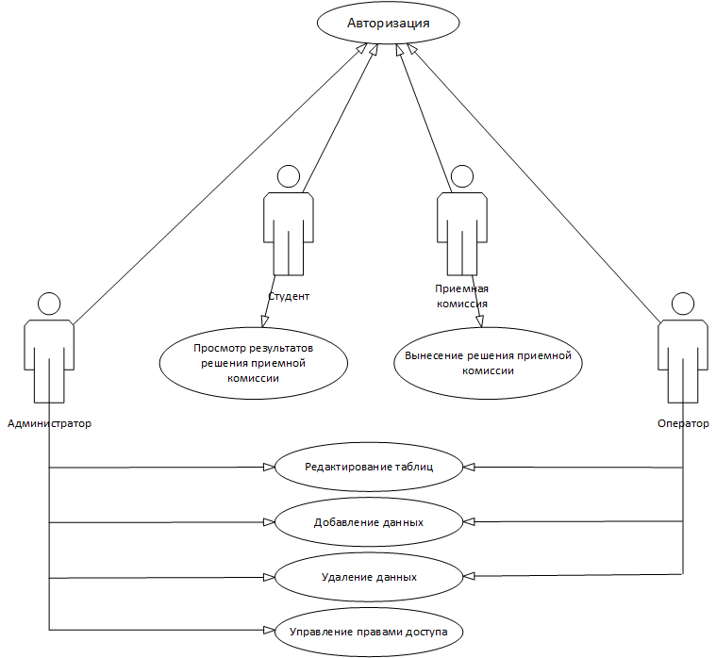

Рисунок 1 - Диаграмма вариантов использования

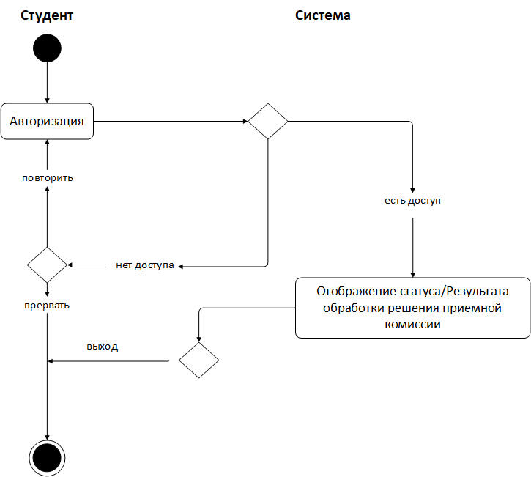

Рисунок 2 – Диаграмма деятельности «Квартиросъемщик»

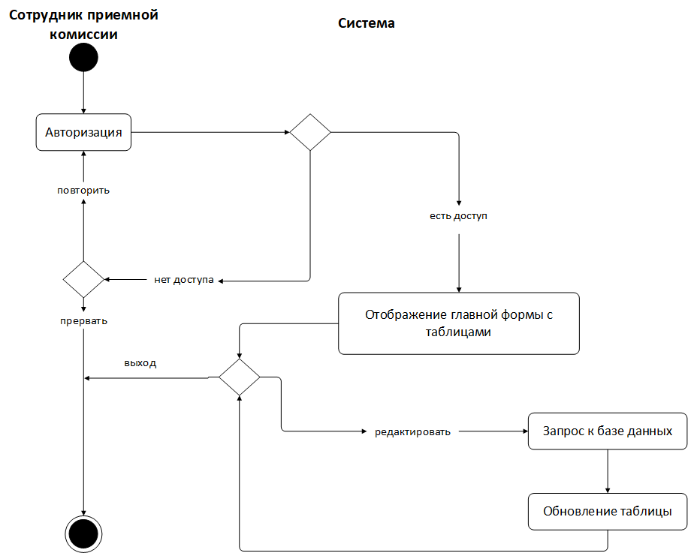

Рисунок 3 – Диаграмма деятельности «Инспектор»

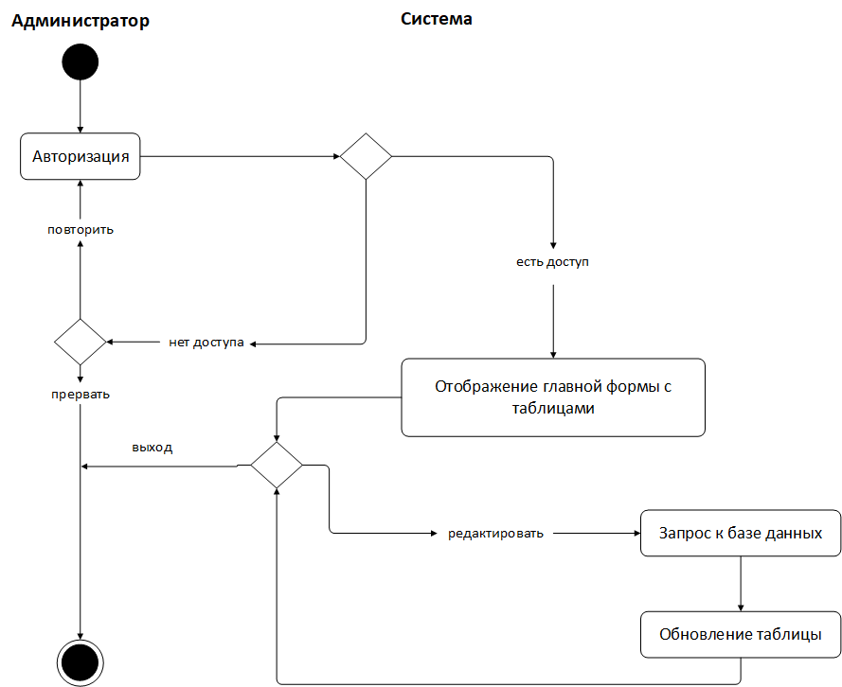

Рисунок 4– Диаграмма деятельности «Админ»

Рисунок 5 – Карта переходов

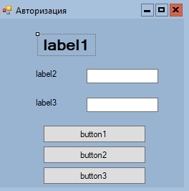

Рисунок 6 – Макет Авторизации

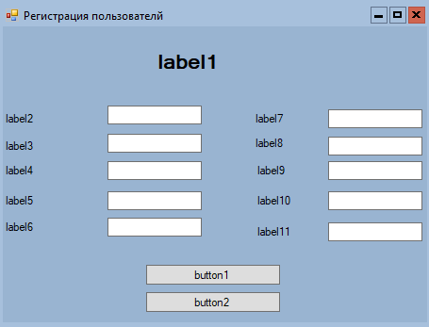

Рисунок 7 – Макет Регистрации

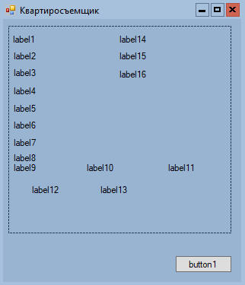

Рисунок 8 – Макет Квартиросъемщика

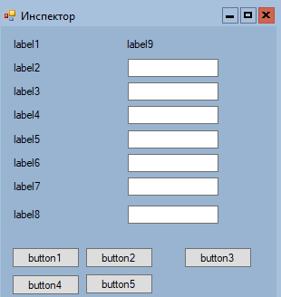

Рисунок 9 – Макет Инспектора

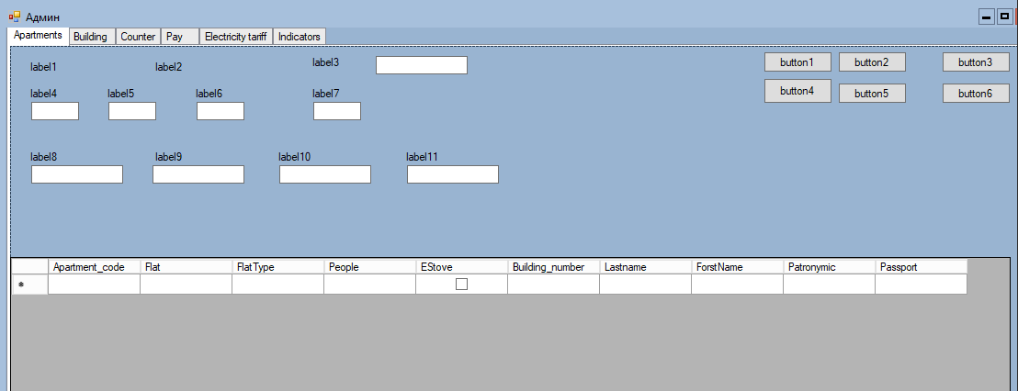

Рисунок 10 – Макет Админа



Рисунок 11 – Логическая модель данных

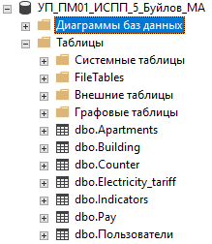

Рисунок 12 – Созданные таблицы

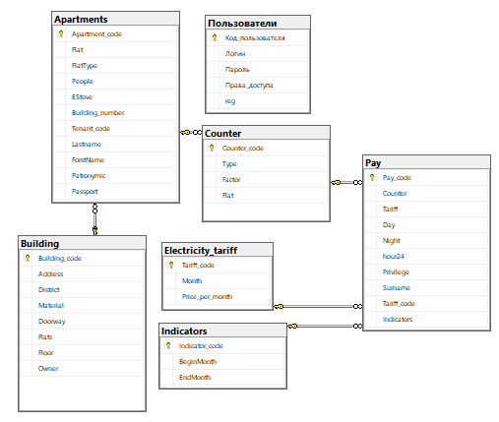

Рисунок 13 – Физическая модель базы данных

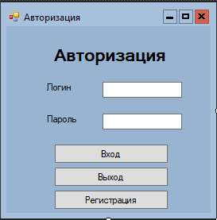

Рисунок 14 – Форма «Авторизация»

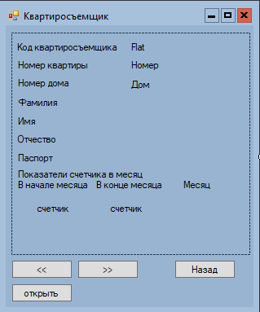

Рисунок 15 – Форма «Квартиросъемщик»

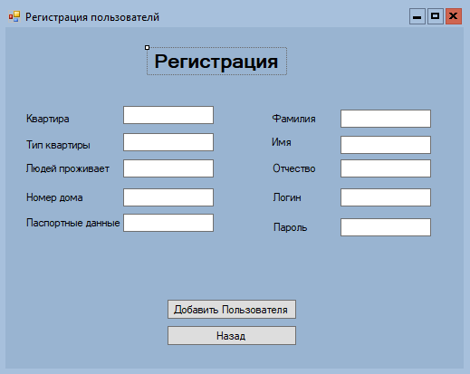

Рисунок 16 – Форма «Регистрации»

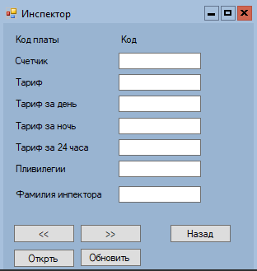

Рисунок 17 – Форма «Инспектора»

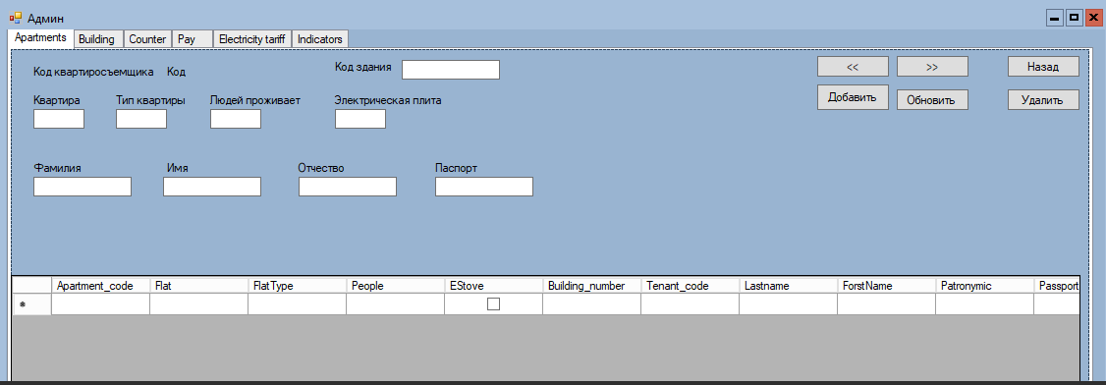

Рисунок 18 – Форма «Админа»

Рисунок 19 – Нагрузочное тестирование приложения